实验室预约操作指南

PC端：

*说明：为避免google和firefox浏览器更新了版本后系统有些东西不兼容，请大家都统一使用**360极速浏览模式**；且本系统未开放外网，只能在内网环境下使用，必要情况下请登录VPN使用；

1. 登录实验室管理系统，登录方式一：网址：http://sys.bitzh.edu.cn；登录方式二：登录学校首页-导航-校务管理系统-实验室管理系统，如图：

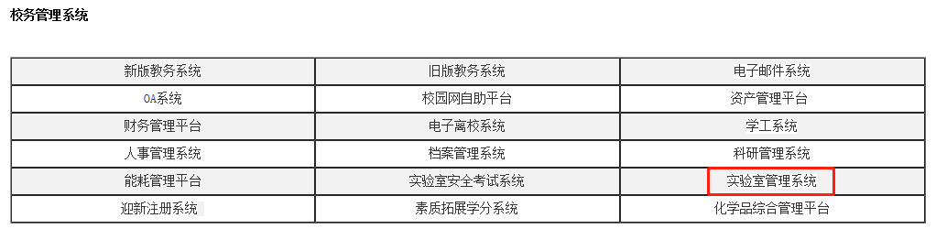

1. 输入账号和密码；账号为学号或工号，密码为身份证后六位，如遇密码有误，可点击“找回密码”操作找回，如图所示：

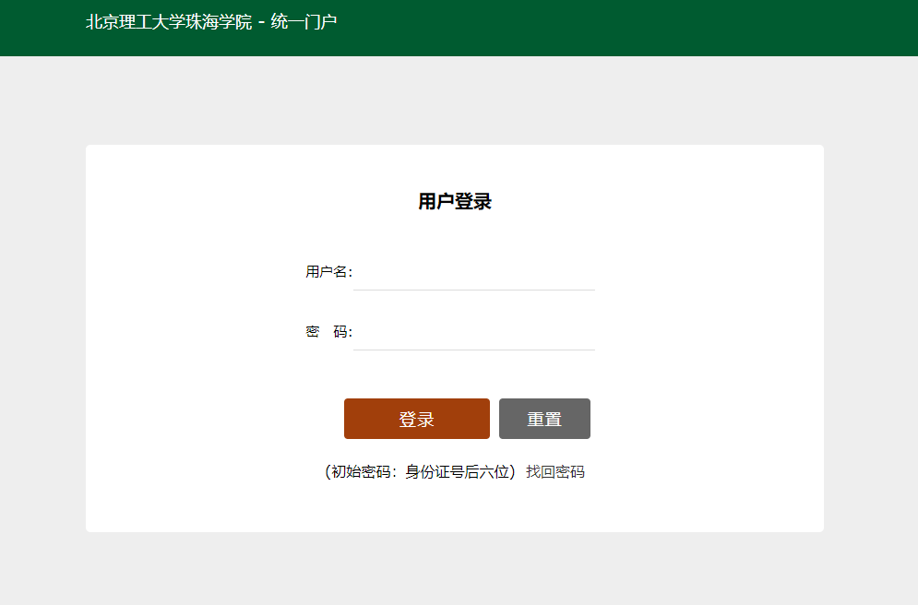

1. 选择左侧栏目“实验室开放预约”-“工位预约”/“实验室预约”，完善相应的预约信息提交申请等待审核，如图：（注意：工位预约是多名学生在同一时间都可以预约这间实验室，一般的学生预约实验室都属于工位预约；而实验室预约就是占用这一整间实验室了，相当于借用这一整间实验室）

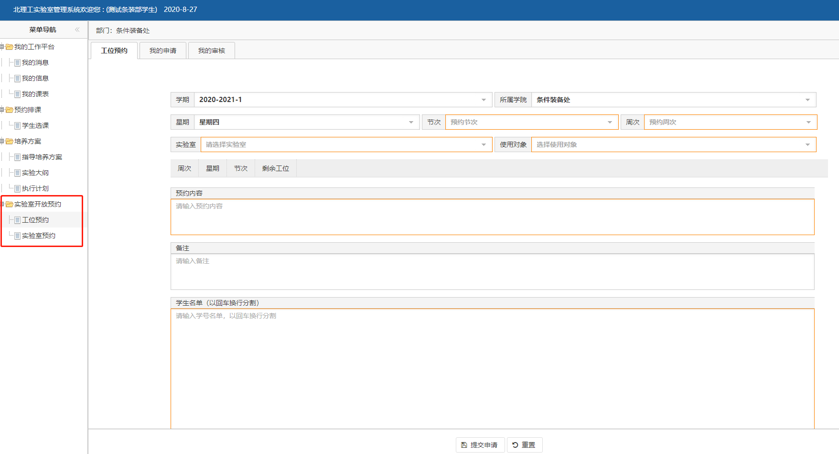

（工位预约）

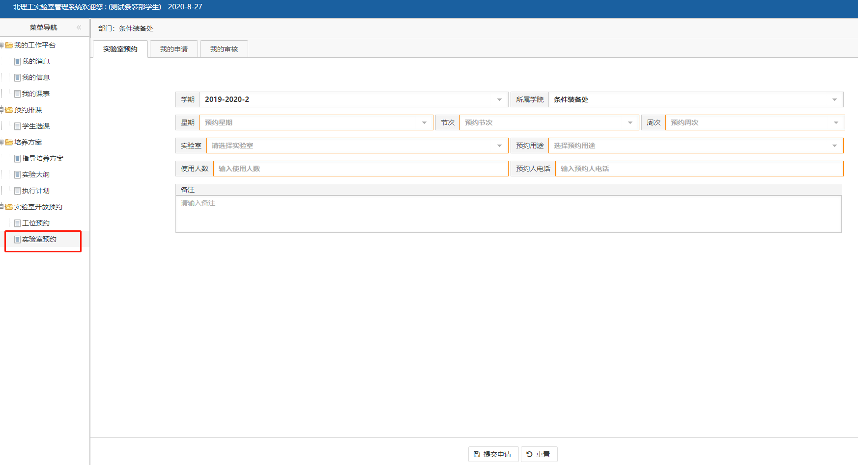

（实验室预约）

1. 提交后可在“我的申请”栏目中看到老师的审核结果，或者首栏“我的消息”查看审核结果，如“审核通过”，学生即可按预约时间前往实验室，如“审核不通过”，则学生可另外预约时间，如图：

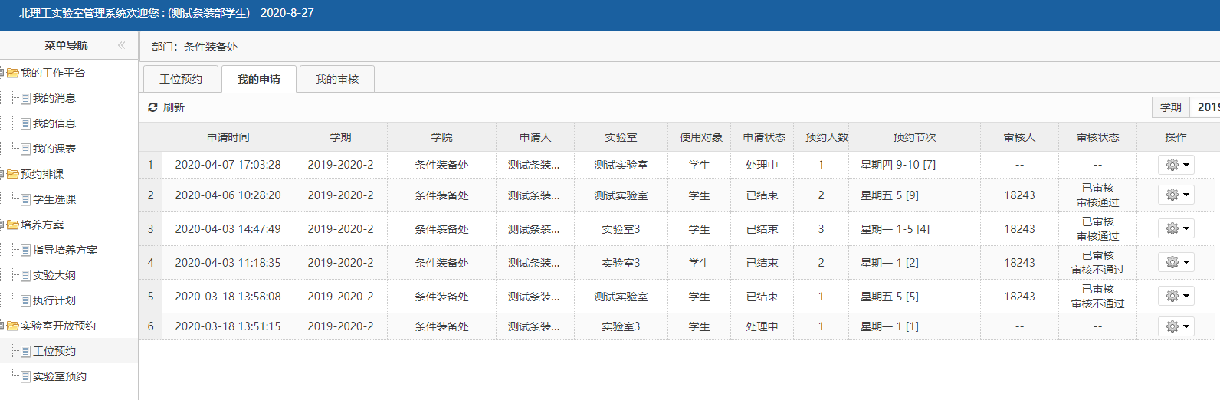

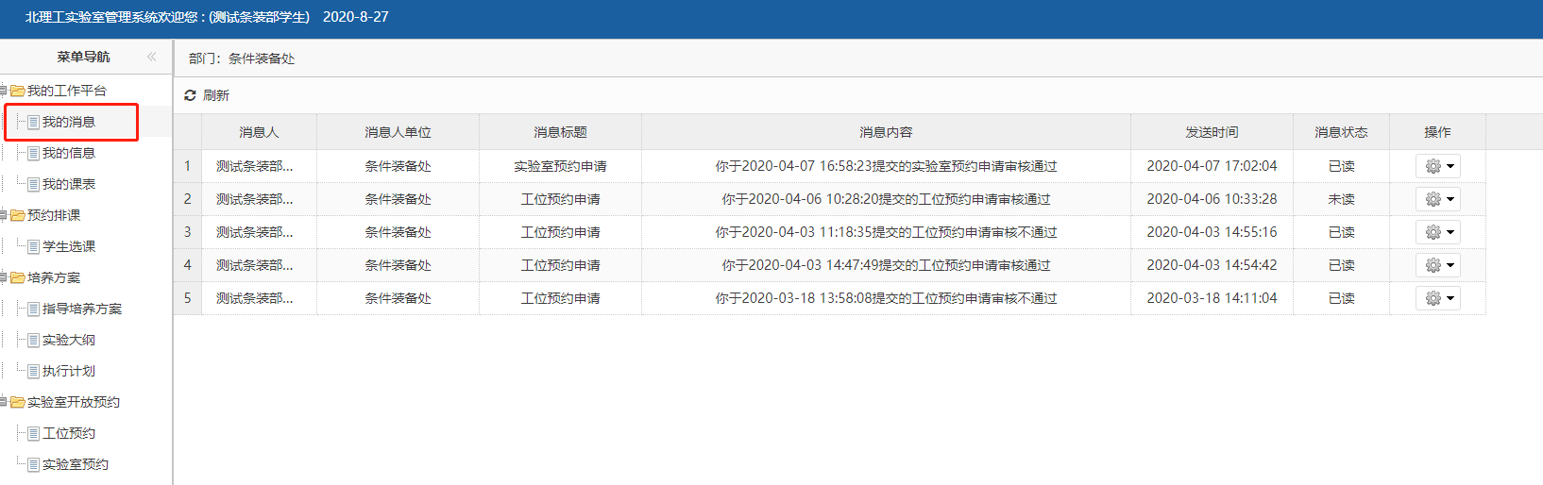

移动端：

需登录VPN，移动端点击网址：http://sys.bitzh.edu.cn进入登录页面，预约及审核查看操作同PC端，如图：

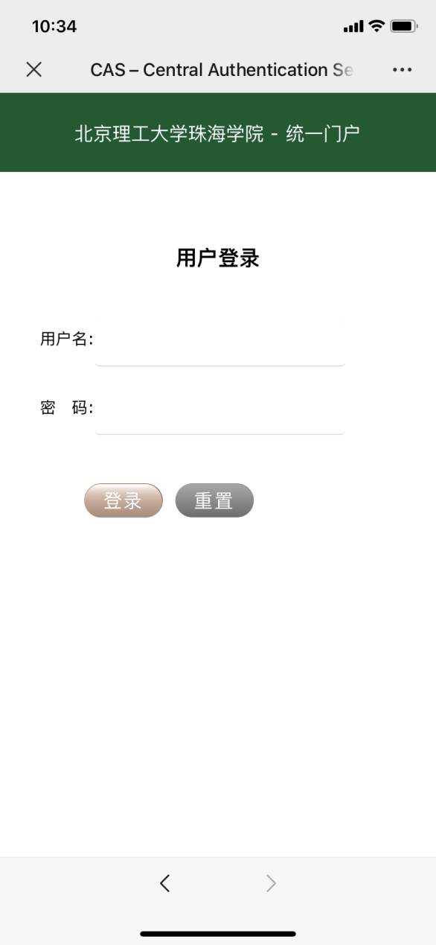 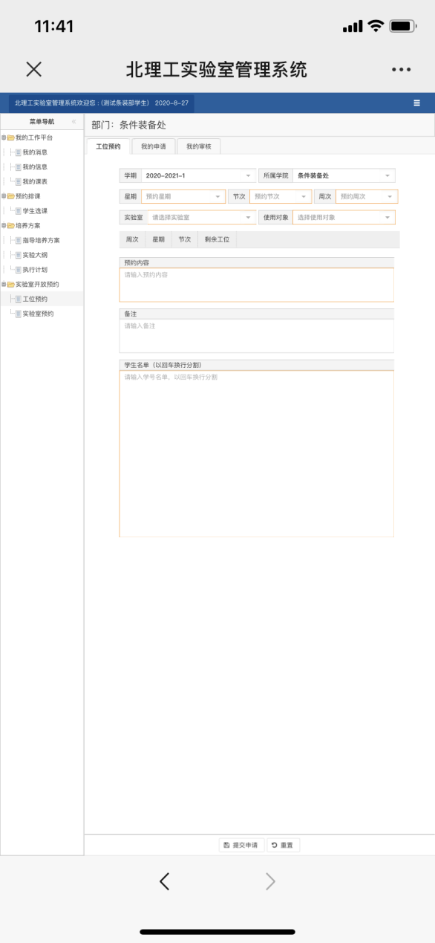 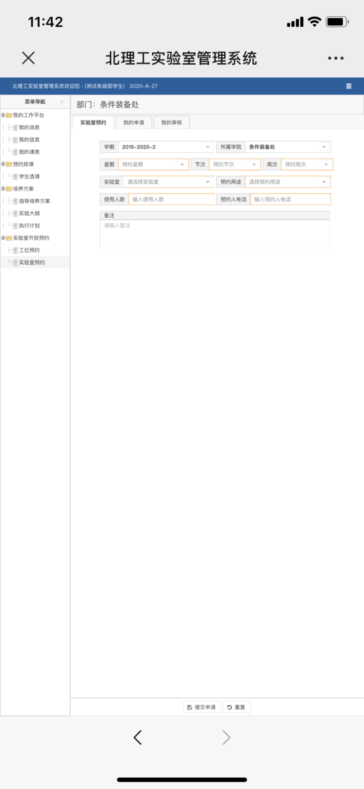

实验室预约

工位预约

登录页面